**1. 프로젝트 준비하기**

📄

**Table Of Contents**

프로젝트 구현에 앞서 구현에 필요한 준비 작업을 진행합니다. 프로젝트 1을 준비할 때처럼 먼저 앱의 요구사항을 분석하고, 이를 토대로 필요한 기능을 하나씩 구현하겠습니다.

**요구사항 분석하기**

다음 그림은 이번 장에서 만들 [할 일 관리] 앱을 최종적으로 구현한 모습입니다.

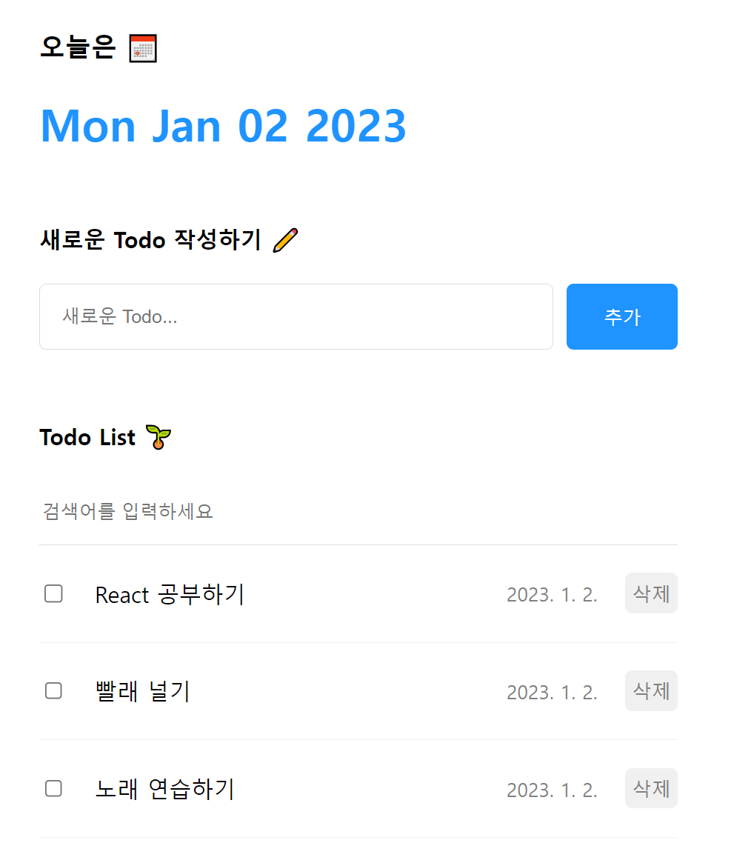

[할 일 관리] 앱의 최종 구현 모습

최종 구현 페이지에서 보듯이 [할 일 관리] 앱에 는 다음과 같은 기능이 있습니다.

1. 오늘의 날짜를 요일, 월, 일, 연도순으로 표시 합니다.
2. 할 일(Todo)을 작성하는 입력 폼이 있고, <추 가> 버튼을 클릭하면 할 일 아이템을 생성합니다.
3. [할 일 관리] 앱은 생성한 아이템을 페이지 하단에 리스트로 표시하는데, 키워드 검색으로 원하는 할 일만 추출할 수 있습니다.
4. 리스트로 표시하는 낱낱의 할 일 아이템은 일을 마쳤는지 여부를 표시하는 체크박스, 아이템 이름, 등록 날짜, 그리고 <삭제> 버튼으로 이루어져 있습니다.

요구사항 분석에 맞게 페이지의 각 UI 요소를 역할에 따라 구분할 수 있도록 컴포넌트 단위로 나누겠습니다. 컴포넌트를 적절히 분할하는 일은 개인적으로 많은 연습이 필요한데, UI 요소를 컴포넌트 단위로 생각하는 게 중요합니다. 이 책의 분할결과를 보기 전에 여러분도 요구사항을 생각하면서 UI 요소를 컴포넌트로 나눠보길 바랍니다. 공책 등에 직접 그려보는 걸 추천합니다.

다음 그림은 [할 일 관리] 앱의 UI 요소를 컴포넌트로 구분한 그림입니다.

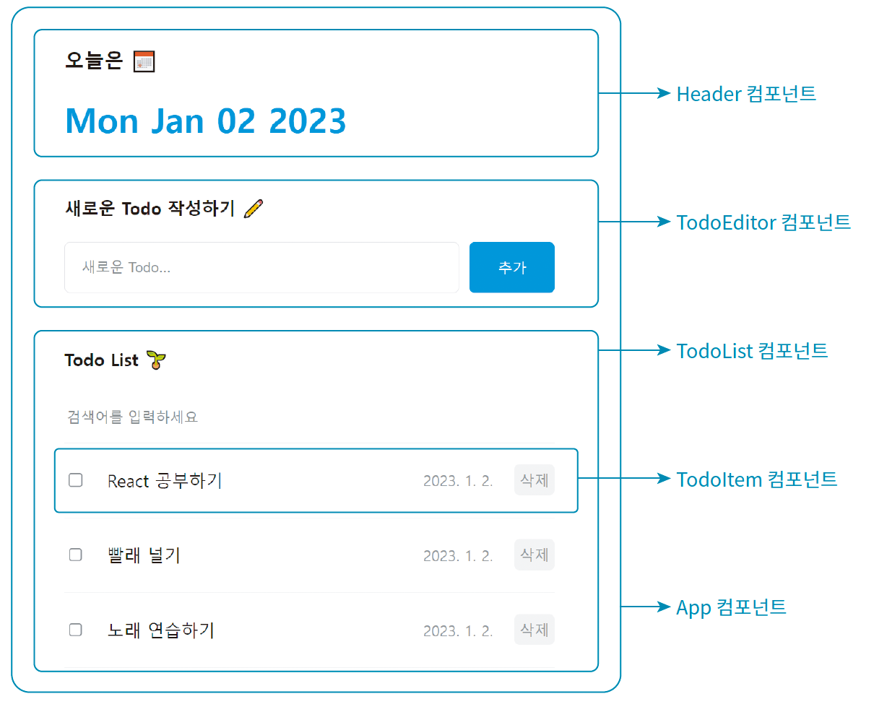컴포넌트로 본 [할 일 관리] 앱

[할 일 관리] 앱의 UI 요소를 컴포넌트 단위로 나누면 다음과 같습니다.

* Header: 오늘의 날짜를 표시 형식에 맞게 보여 줍니다.
* TodoEditor: 새로운 할 일 아이템을 등록합니다.
* TodoList: 검색어에 맞게 필터링된 할 일 리스트를 렌더링합니다(만약 검색 폼이 공백이면 필터링하지 않습니다).
* TodoItem: 낱낱의 할 일 아이템에는 기본 정보 외에도 체크박스와 <삭제> 버튼이 있습니다. 체크박스를 클릭하면 할 일을 마쳤는지 여부가 토글되고, <삭제> 버튼을 클릭하면 해당 아이템을 삭제합니다.

✋🏼

토글은 디지털 신호가 1 또는 0을 되풀이하는 상태라는 뜻으로, 이 앱에서는 체크 표시 여부에 따라 할 일을 마쳤는지 아닌지를 확인할 때 사용합니다.

**리액트 앱 만들기**

프로젝트 2를 위한 새 리액트 앱을 생성하고 불필요한 파일과 코드는 삭제합니다. 이것은 프로젝트 1의 준비 과정과 동일합니다.

1. 문서(Documents) 아래에 새로운 폴더 ‘project2’를 만듭니다.
2. 비주얼 스튜디오 코드에서 project2 폴더를 불러온 다음, 터미널을 열고 npx create-react-app . 명령을 입력해 리액트 앱을 생성합니다.
3. 앱을 생성했다면 다음 4개의 불필요한 파일은 삭제합니다.
   * + src/App.test.js
     + src/logo.svg
     + src/reportWebVitals.js
     + setupTest.js
4. 계속해서 App.js와 index.js에 작성된 불필요한 코드를 삭제합니다. 자세한 수정 사항은 프로젝트 1의 준비하기를 참고합니다.

불 필요한 코드를 삭제했다면 두 파일의 최종 코드는 다음과 같습니다.

**src/App.js**

**Copy**

import "./App.css";

function App() {

return <div className="App"></div>;

}

export default App;

**src/index.js**

**Copy**

import React from "react";

import ReactDOM from "react-dom/client";

import "./index.css";

import App from "./App";

const root = ReactDOM.createRoot(document.getElementById("root"));

root.render(<App />);

1. 터미널에서 npm run start를 입력해 리액트 앱을 시작합니다. 그러면 아무것도 없는 빈 페이지가 나옵니다.